ATE促进WiMAX射频测试与特征描述
来源：中电网
事实证明，WiMAX收发器件有益于消费电子市场的发展，它们在此找到了多种用途，其中包括把WiFi热点连接到互联网。为确保器件按预想的那样工作，并且使它们迅速上市，器件制造商们需要先进的多功能测试设备和同样先进的测试软件。
WiMAX的能力
WiMAX是一种射频技术，用来代替有线DSL或电缆来提供“最后一英里”宽带接入。该技术基于IEEE 802.16标准，工作距离为数公里，而WiFi (IEEE 802.11)提供的距离是数十米或数百米。
广泛采用的WiMAX载波频率包括2.3GHz、2.5GHz和3.5GHz，信道带宽为3.5MHz、5MHz、7MHz、10MHz。正如其它数字调制方案那样，WiMAX利用更简单的调制方案和更慢的数据速率来提供更长的传输路径。若路径长度较短，则复杂的调制方案可提供误码率(BER)很低的高数据速率。为了达到很高的数据传输速率，WiMAX器件利用多条MIMO信道。
WiMAX的“姊妹”版本是韩国电信业开发的WiBro (Wireless Broadband)。该技术也称作移动WiMAX，并被包含在IEEE 802.16e中。它被分配了一个略微不同的频带，以2.3GHz为中心。
WiMAX使用OFDM，这种复用方法把带宽分成多个频率子载波。在OFDM系统中，输入数据流被分成了几个数据速率更低的并行子流，每个子流均得到调制，并在单独的正交子载波上传输。在10MHz信道带宽中，基站和移动装置之间的下行链路的数据速率有可能达到63 Mbps，并且上行链路上有可能达到28Mbps（图1）。
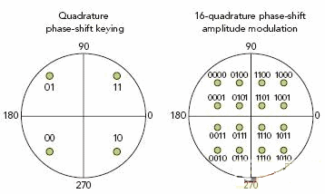
图1，WiMAX调制方案包括正交相移键控和16点正交相移调幅。
在早期的移动设备中，相内(I)和正交(Q)信息以模拟格式从基带处理器传输到设备的射频部分。在目前高度集成的设备中，ADC、DAC与射频电路驻留在相同封装中，构成了射频器件与数字基带处理器或数字总线之间的链路。把ADC和DAC从基带处理器中移出来，放到射频器件中，就有可能用最小的光刻尺寸来制造处理器，这可降低材料成本。图2描绘了典型射频MIMO收发器的布局，带有数字接口和多个射频端口。
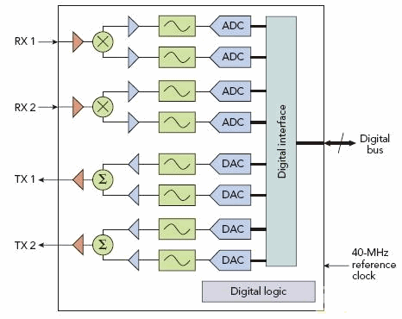
图2，WiMAX 2x2 MIMO收发器框图。
WiMAX测试系统要求
为了在高吞吐率的制造流水线上测试WiMAX收发器，自动化测试设备(ATE)系统需要以下关键能力：
• 数字供应和记录速度与被测器件(DUT)相同；
• 用相位噪声较低的时钟来为合成器提供基准；
• 洁净电源与中继控制用辅助控制电路；
• 射频供应与记录；
• 多个射频端口，可被轻松校准来获得准确的信号电平；
• 供应和记录WiMAX调制信号的方法。
ATE系统还需具有足够的硬件和软件资源，以便用很高的并行程度来执行多站点测试。利用并行测试，系统测试数个器件所需的总测试时间应能接近单站点系统测试一个器件所需的时间。
测试开发期间，测试者应恰当安排测试仪资源，使负载板的复杂度最低。从测试工程师的角度看，这使得依照测试仪交付平面来校准射频信号电平的工作能够自动完成。器件设计应使最终组装产品的PCB上的元件数量最少，并因此降低材料成本。同理，ATE负载板的元件也应尽可能少。元件数量最少的“洁净”负载板需要的设计、布局、构建、调试时间较短，并且事实证明，它们在批量生产时也更可靠。
为了测试MIMO器件，测试仪需要提供多个接收器来并行记录器件的发射信号。它把记录的波形传输给调制分析包，后者能与多个输入流连接，并分析综合信息。同样的流程适用于接收路径，此处的多个数字记录引擎需要同时记录来自各器件接收器的数字数据。
一个2×2 MIMO器件有2个输入接收端口和2个输出发射端口。若要在4站点环境中测试此类器件，则测试仪必须提供8条射频供应信道和8条射频记录信道。为避免在器件接口板(DIB)上使用分配器或射频开关，ATE需要提供16个射频端口。
四站点应用需要4路高纯度基准时钟输入，每路用于每个DUT的合成器。时钟输入的相位噪声必须很低，这至关重要，这是由于时钟相位噪声会影响器件的性能。配备良好时钟源的测试仪在DIB上无需分配器或晶体。晶体具有良好的相位噪声，但它们的频率并未锁定到ATE，因此它们可能会导致数字同步问题。因此，如果测试仪不需要晶体，测试者就将获得更好的测试结果。
WiMAX器件面临的测试难题
WiMAX器件必须经历一系列测试，来确保它们用在无线电设备中时将会恰当工作。这系列测试一般包括：
* 连续性与泄漏测试，以便确保封装和静电放电保护正确；
* 数字类型测试（包括扫描格式的一些测试）；
* 对转换器的传统 INL、DNL、THD性能测量；
* 对DUT各种工作模式的电源功耗测量；
* 射频收发操作，以便测试正弦波信号和调制信号的规格。
首先可以测试来确定器件是否在工作，是否需要进一步测试。但是这一步的时间效率也许不高，这取决于成品率和测试方法。
你也许不必按照上述顺序执行测试，这是因为一些测试仪在后台执行DSP功能时，还可同时执行其它测试，比如需要大型数字图案的测试。提供此类并行测试的测试仪能帮助优化总测试时间。
随着器件变得更加复杂，对于设计者而言，在其中包含“面向测试的设计”特性就变得至关重要起来。例如，一条测试总线的若干测试模式被设计到了DUT中，它帮助把信号输送到正常工作时不使用的观察点。这种可见性帮助测试工程师准确测试DUT的某个块或部分。
对WiMAX收发器的射频发射部分所做的经典连续波(CW)测试包括输出功率、载波和边带抑制测量。测试者还可执行发射测试来测量本地振荡器(LO)抑制。这并非常规发射测试，但他们应该知道发射引脚位置有多少LO泄漏，并且因此被天线辐射了多少。这个电平很低，并且无法用经典的CW方法来测试LO的相位噪声。
在接收端，增益、增益线性、图像抑制、三阶截取(IP3)都是关键的CW测试。接收信号强度指标(RSSI)是另一项应该考虑的测试。对于RSSI，器件自己的接收电平指示提供了一项良好的接收功能基本测试。RSSI测试通常需要读取寄存器值，这可能是非常方便的一步，尤其是在晶圆探测期间，此时满负荷的射频测试仪经常不能供利用，并且在执行一个测试子集。
射频调制测试
调制测试按照器件在最终应用中的使用方式来检查器件。这提供了一个优势——对无线电设备作为完整系统的性能执行测量。
对发射端做的一项典型调制测试就是误差矢量幅度(EVM)，也称作接收器星座误差(RCE)。EVM测量星座点距离理想值有多远，EVM越低越好（图3）。
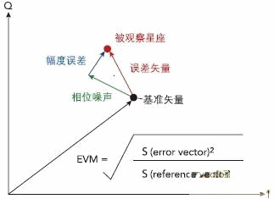
图3，EVM计算表明了基准与星座图上的观察点之间的差异，这是由相位误差和幅度误差引起的。
在理想的情况下，调制信号的星座点将位于各自的理想位置。但由LO的相位噪声、非线性、图像抑制和其它问题引起的器件缺陷会导致星座点处于不理想的位置，因此限制数据速率。
信道掩码测试是另一项常见的调制发射测试，记录到比信道更宽的带宽，并且测量工作信道之外的信号电平，来确保它是低电平，并处于规格之内。
对于接收路径，测试经常测量EVM和误码率。BER是错误比特与正确比特之比，越小越好。BER测试对DUT收到的调制射频信号做测量，并计算正确接收和错误接收的比特数量。BER测试一般很耗时，这是因为它要花很长时间来测试很低的BER电平。
射频调制测试也可用于滤波器测试。一种包含1个基带分量和3至6个滚降带和阻带分量的多音信号可用于迅速确定器件滤波器的3 dB点和阻带性能。这种多音信号方法可用于接收滤波器和发射滤波器，主要优点是在数字域或视频域只需要一次记录。
调制测试提供关于DUT在完整系统中的性能的有用信息。如果DUT未能通过这些测试，则它们的工作表现很可能不会令人满意。遗憾的是，在生产环境中很难准确指出是器件的哪个块导致了问题。如需确定边际射频性能，CW测试和调制测试应被认为是必要的。
台式设备帮助完成特征描述
射频器件的特征描述是在开发台上完成的，一些实验室设备专门用来模拟器件在最终使用中的工作状况，并按照相关标准来测试器件。该过程涉及面广泛而耗时，并需要大量台式设备。
由于使用了与ATE领域相同的工具，因此实验室人员和生产人员有机会更密切合作，并使用符合行业标准和射频标准的相同波形和分析方法。实验室人员在实验室中需要耗费的小时数将会减少，而生产人员将更快获得与器件设置条件、寄存器值等等有关的各种问题的答案。
今天的实验室人员和生产人员能比前辈们更轻松地共享数据，这是因为多数较新式的ATE系统均基于PC，并且运行Windows操作系统。这些系统能对许多器件迅速运行测试，并能在需要时，用不同电源轨来迅速重新运行测试，并且测试结果可被自动导出到Excel工作簿等等电子数据表中。工程师们然后能以图形方式绘制测试结果，这带来了方便的可视化分析以及与其他团队成员和管理层之间的共享。
在实验室和生产过程中使用相同的分析工具，可极大增加台式测量与ATE测量之间建立相关性的机会，但仍需要技巧来处理两个地点所用的不同DUT插座等等因素。另外，ATE板很可能将比实验室评估板厚许多，并且电源解耦位置和射频信号交付路线也将不同，需要测试工程技巧。
但是，由于调制工作所用的工具相同，因此综合团队在实验室的工作将会更少，在测试仪上开展的工作会更多，会更快并以更大的批量交付工程样品。拥有相同的ATE和台式调制调试显示器和设置文件也很有帮助。根本之处在于能及时交付经过全面测试并且符合客户期望的WiMAX器件。

